

ИСТОРИЯ СОЗДАНИЯ ХОРА
Какой музыкальный инструмент появился первым: пианино, скрипка, гитара, барабаны, флейта, гармошка, балалайка?

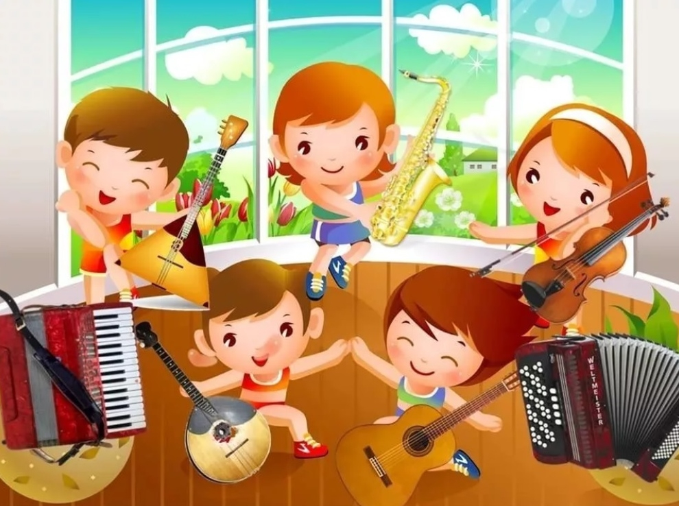
Первым музыкальным инструментом был сам человек. И в этом нет ничего удивительного, потому что у каждого человека есть волшебный дар, бесценное сокровище – ГОЛОС!!!

На протяжении всей истории человечества, люди создали множество музыкальных инструментов. На звание старейшего из них претендуют и барабан, и пастуший рожок, но самым главным, самым первым и, кстати, самым совершенным музыкальным инструментом, чья история начинается ещё во времена питекантропов и кроманьонцев, является ГОЛОС.

Голос человека абсолютно уникален, как отпечаток пальцев. Это тот инструмент, с помощью которого люди доносят своё сообщение до аудитории. Взаимопонимание между выступающим и слушающими в аудитории, зависит от голосовых и речевых данных. Голос может привлечь слушателей, убедить их в чём-то, завоевать их поддержку и доверие. Можно расшевелить людей или услышать их, очаровать или оттолкнуть. Человеческий голос – могущественный инструмент.

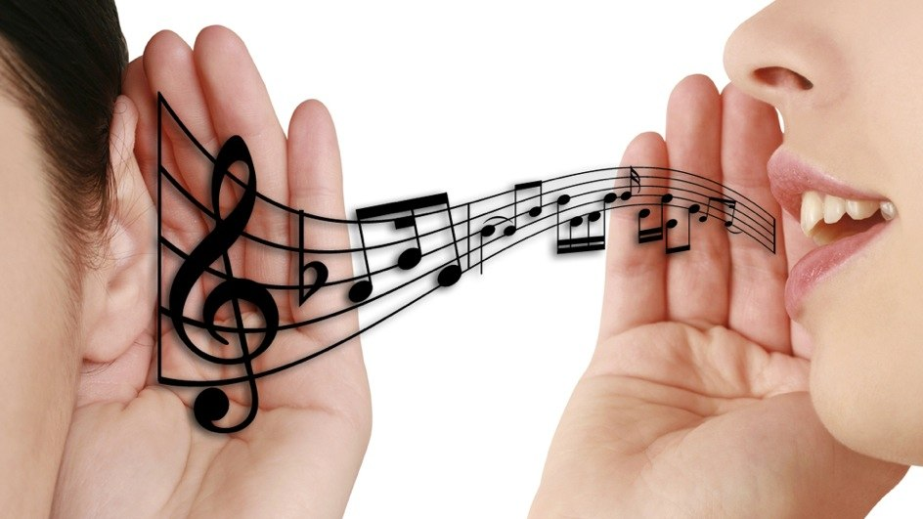

Надо лишь только научиться владеть этим бесценным инструментом, уметь ухаживать за ним, заботиться о нём и развивать. Именно этим занимаются педагоги на занятиях с хором.

А чтобы узнать где и кто изобрёл хор нам необходимо отправиться в дальнее путешествие, в Древнюю Грецию. А точнее в древнегреческий театр. Это весьма внушительное сооружение. Можно сказать огромное. Совсем не похожие на красивые театральные здания наших дней.

Что такое античный театр? Крыша – открытое небо, зрительный зал состоял из десятков трибун, уходящих ярусами вверх, как на стадионе. В основном театр состоял
из трёх частей: орхестры, собственно театра (там, где располагались зрелищные места) и скен. Орхестра, на которой был хор и актёры, стала подковообразной. Здесь располагался хор, он находился посередине орхестры. Скена представляет собой
архитектурную конструкцию, примыкающую к орхестре и изображающую храм или дворец. Она представляет собой сценический задник. По бокам к скене пристраиваются проскении для улучшения акустики. В них хранился актёрский реквизит, а также они использовались в качестве декораций.

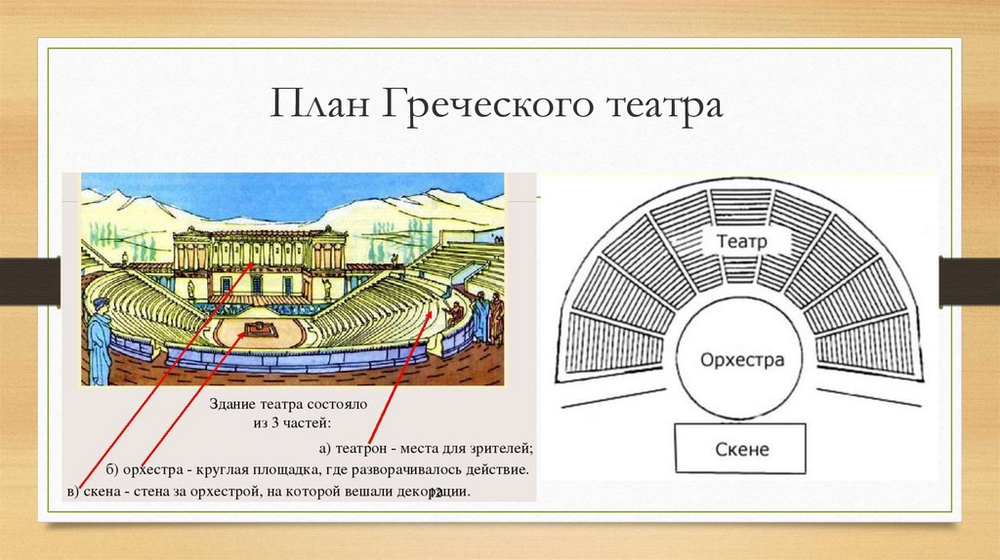

Вот только интересно, что можно было увидеть и услышать в верхних рядах? Ведь биноклей и микрофонов в то время не было, т.к. люди ещё не знали, что такое электричество.

Для того чтобы зрители всё хорошо слышали, в древнегреческом театре работал «МИКРОФОН». Самый настоящий усилитель звука. Только не электрический, а живой. В качестве живого микрофона греки придумали ХОР.

Хор (др.-греч. χоро′ς - хоро′с) – коллективный участник древнегреческого драматического представления. Участники хора назывались хоревтами, их численность была от 12 до 24 человек, руководитель хора – корифей.

Десять голосов громче в десять раз, чем один. А двадцать голосов в двадцать раз громче. Вот и произносили несколько десятков хористов нараспев слова. НО… произносить слова надо было ДРУЖНО и СЛАЖЕННО, как ОДИН одновременно и одинаково.

Очень важно:
- СЛЫШАТЬ друг друга!
- ЧУВСТВОВАТЬ друг друга!
- ПОМОГАТЬ друг другу!
- Быть ОТВЕТСТВЕННЫМ не только за себя, но и за других участников единого хора!

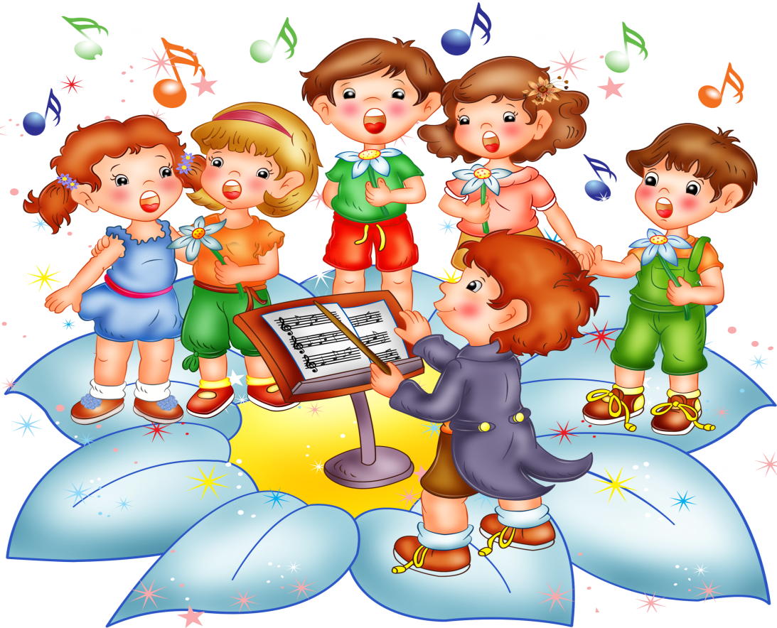

Хор – как инструмент со многими голосами. Он может выразить еле слышное эхо человеческих переживаний, ликование победы или величие бессмертной человеческой души.
«Известно, что музыка, хоровое пение являются важнейшим средством формирования здорового человека».
Пение в хоре не случайно так повсеместно распространено. В хоре голоса людей сливаются, рождая чувство согласия в главном, растворяя мелкие несогласия, которые
возникают в жизни. Это чувство общности людей рождает атмосферу творчества и сотрудничества, способность трудиться в команде.
Пение в хоре развивает творческие способности в любой области жизни, жизненно необходимые каждому. Не случайно многие успешные люди в детстве пели в хоре.
Педагоги говорят о том, что пение развивает владение речью, устраняет проблемы логопедии, помогает изучению математики и иностранных языков.
Пение в хоре – это культурный досуг, эстетическое развитие, раскрытие творческих способностей в любой области жизни, важная часть здорового образа жизни.
Подготовила:
Батенева Оксана Валерьевна,
музыкальный руководитель

